LAPORAN MODUL 4
STATISTIK INDUKTIF



Disusun oleh :
Nama : Qaedi Nahri
Jurusan : Sistem Informasi
NIM : 175610119

SEKOLAH TINGGI MANAJEMEN INFORMATIKA DAN KOMPUTER
AKAKOM
YOGYAKARTA
2019/2020

MODUL 4
MANAJEMEN DATA MENGGUNAKAN COMMENT LINE
PRAKTIK
- VEKTOR
- Sekuen
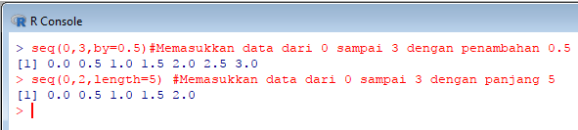
- Replika
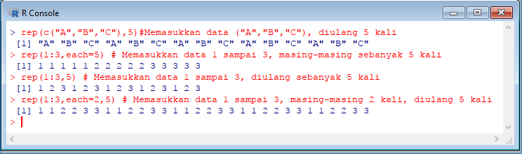
- Fungsi c
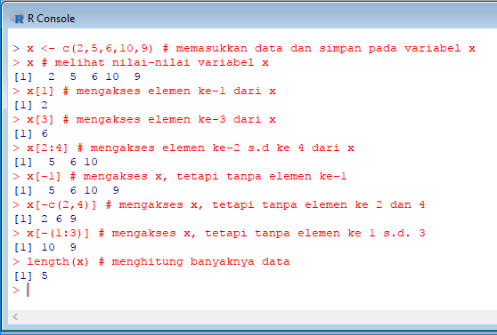
- Fungsi scan
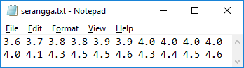
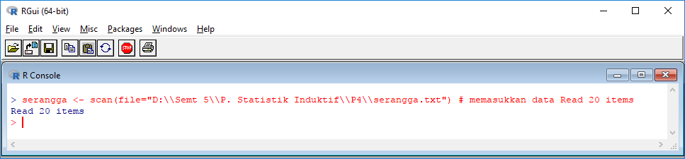
- Fungsi read.table
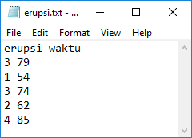
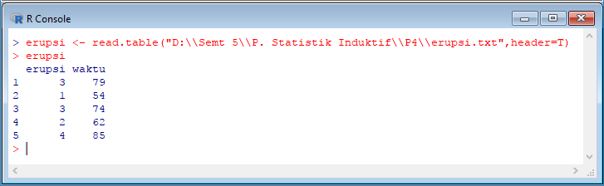

- MATRIKS
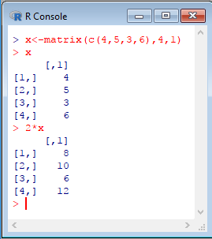

- ARRAY
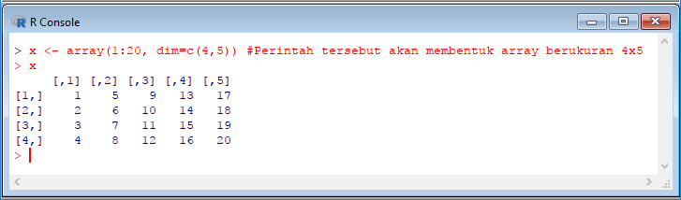

- FRAME
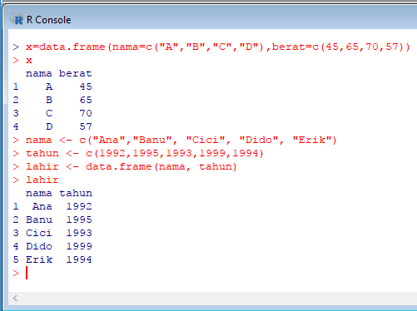

- LIST
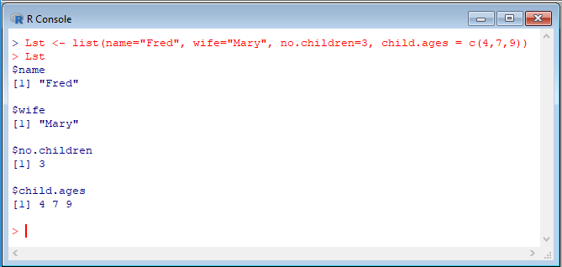

LATIHAN
- Data penjualan pada bulan April di toko Murah
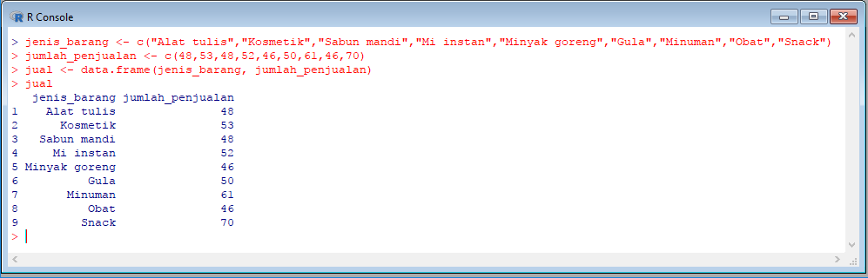

- Matriks A dan B
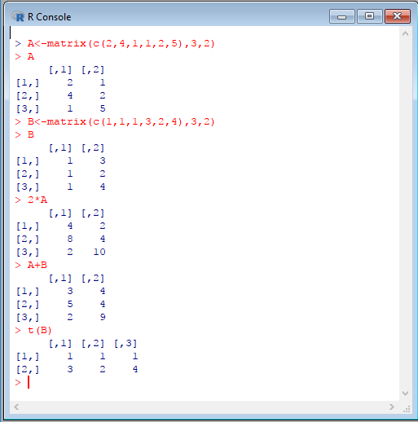

TUGAS
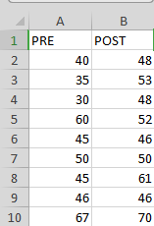
> install.packages(“readxl”)
> library(“readxl”)
